W związku z prowadzonymi pracami mającymi na celu modernizację ewidencji gruntów i budynków na obszarze Gminy Stare Kurowo, Powiat strzelecko-drezdenecki, województwo lubuskie oraz art. 38 pkt. 4 rozporządzenia Ministra Rozwoju Regionalnego i Budownictwa z dn. 29 marca 2001r. w sprawie ewidencji gruntów i budynków (Dz. U. z 2016 poz.1034 z późn. zmianami) informujemy:

Z A W I A D O M I E N I E
o czynnościach podjętych w celu ustalenia przebiegu granic działek ewidencyjnych
Zawiadamia się zgodnie z art.24a, art.26 ust. 2, art.32 i art.39 ustawy z dnia 17 maja 1989 r. - Prawo geodezyjne i kartograficzne (Dz.U. z 2017 roku pozycja 2101, tekst jednolity z późn. zmianami ) i na podstawie § 38 ust.1 rozporządzenia Ministra Rozwoju Regionalnego i Budownictwa z dnia 29 marca 2001r. w sprawie ewidencji gruntów i budynków (Dz. U. z 2016 poz.1034, tekst jednolity z późn. zmianami) oraz zgłoszeniem pracy geodezyjnej w Starostwie Powiatowym w Strzelcach Krajeńskich z dnia 17 września 2019r., że dla niżej wymienionych działek położonych na obszarze gminy Stare Kurowo (obręby Rokitno, Błotnica, Łęgowo, Głęboczek , Przynotecko, Pławin ,Stare Kurowo)
w dniu 02 lutego 2021 r. od godz. 08:00 do 10:30 w budynku Świetlicy Wiejskiej, adres Błotnica 33, 66-540 Błotnica
rozpoczną się czynności związane z ustaleniem przebiegu granic działek ewidencyjnych
Szczegółowe informacje pod numerem telefonu 87 429 30 17

OBRĘB | DZIAŁKA | DATA | GODZINA
Rokitno | 1-5/1, 1-23, 1-24, 1-45, 1-403, 1-28/2 | 02.02.2021 | 8:00-8:30
Stare Kurowo | 3-66, 3-879, 3-882, 3-887, 3-889, 3-886, 3-810 | 02.02.2021 | 8:00-8:30
Błotnica | 6-3/8, 6-17/4, 6-21, 6-22 | 02.02.2021 | 8:00-8:30
Błotnica | 6-19, 6-192, 6-193, 6-194/1, 6-75/1, 6-75/4, 6-77/6, 6-77/1, 6-82/6, 6-81 | 02.02.2021 | 9:00-9:30
Łęgowo | 7-151/2, 7-154 | 02.02.2021 | 9:00-9:30

Pouczenie
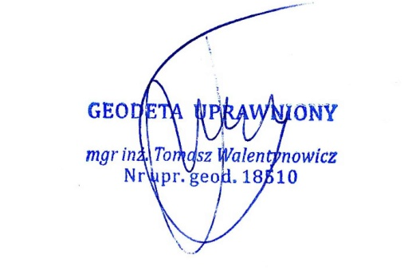
Zgodnie z § 38 ust. 2 pkt 3 rozporządzenia w sprawie ewidencji gruntów i budynków:
- Udział w tych czynnościach leży w interesie podmiotów zawiadomionych.
- W celu umożliwienia ustalenia tożsamości osoby deklarującej swój udział w czynnościach ustalenia granic osoba ta powinna posiadać dokument umożliwiający na jej identyfikację. Osoba reprezentująca osobę zawiadomioną powinna dodatkowo posiadać pisemne pełnomocnictwo.
- Nieusprawiedliwione niewzięcie udziału w czynnościach ustalenia granic nie będzie stanowić przeszkody do ich przeprowadzenia

